Pielikums Nr.1
Madonas novada pašvaldības domes
22.03.2022. lēmumam Nr. 176
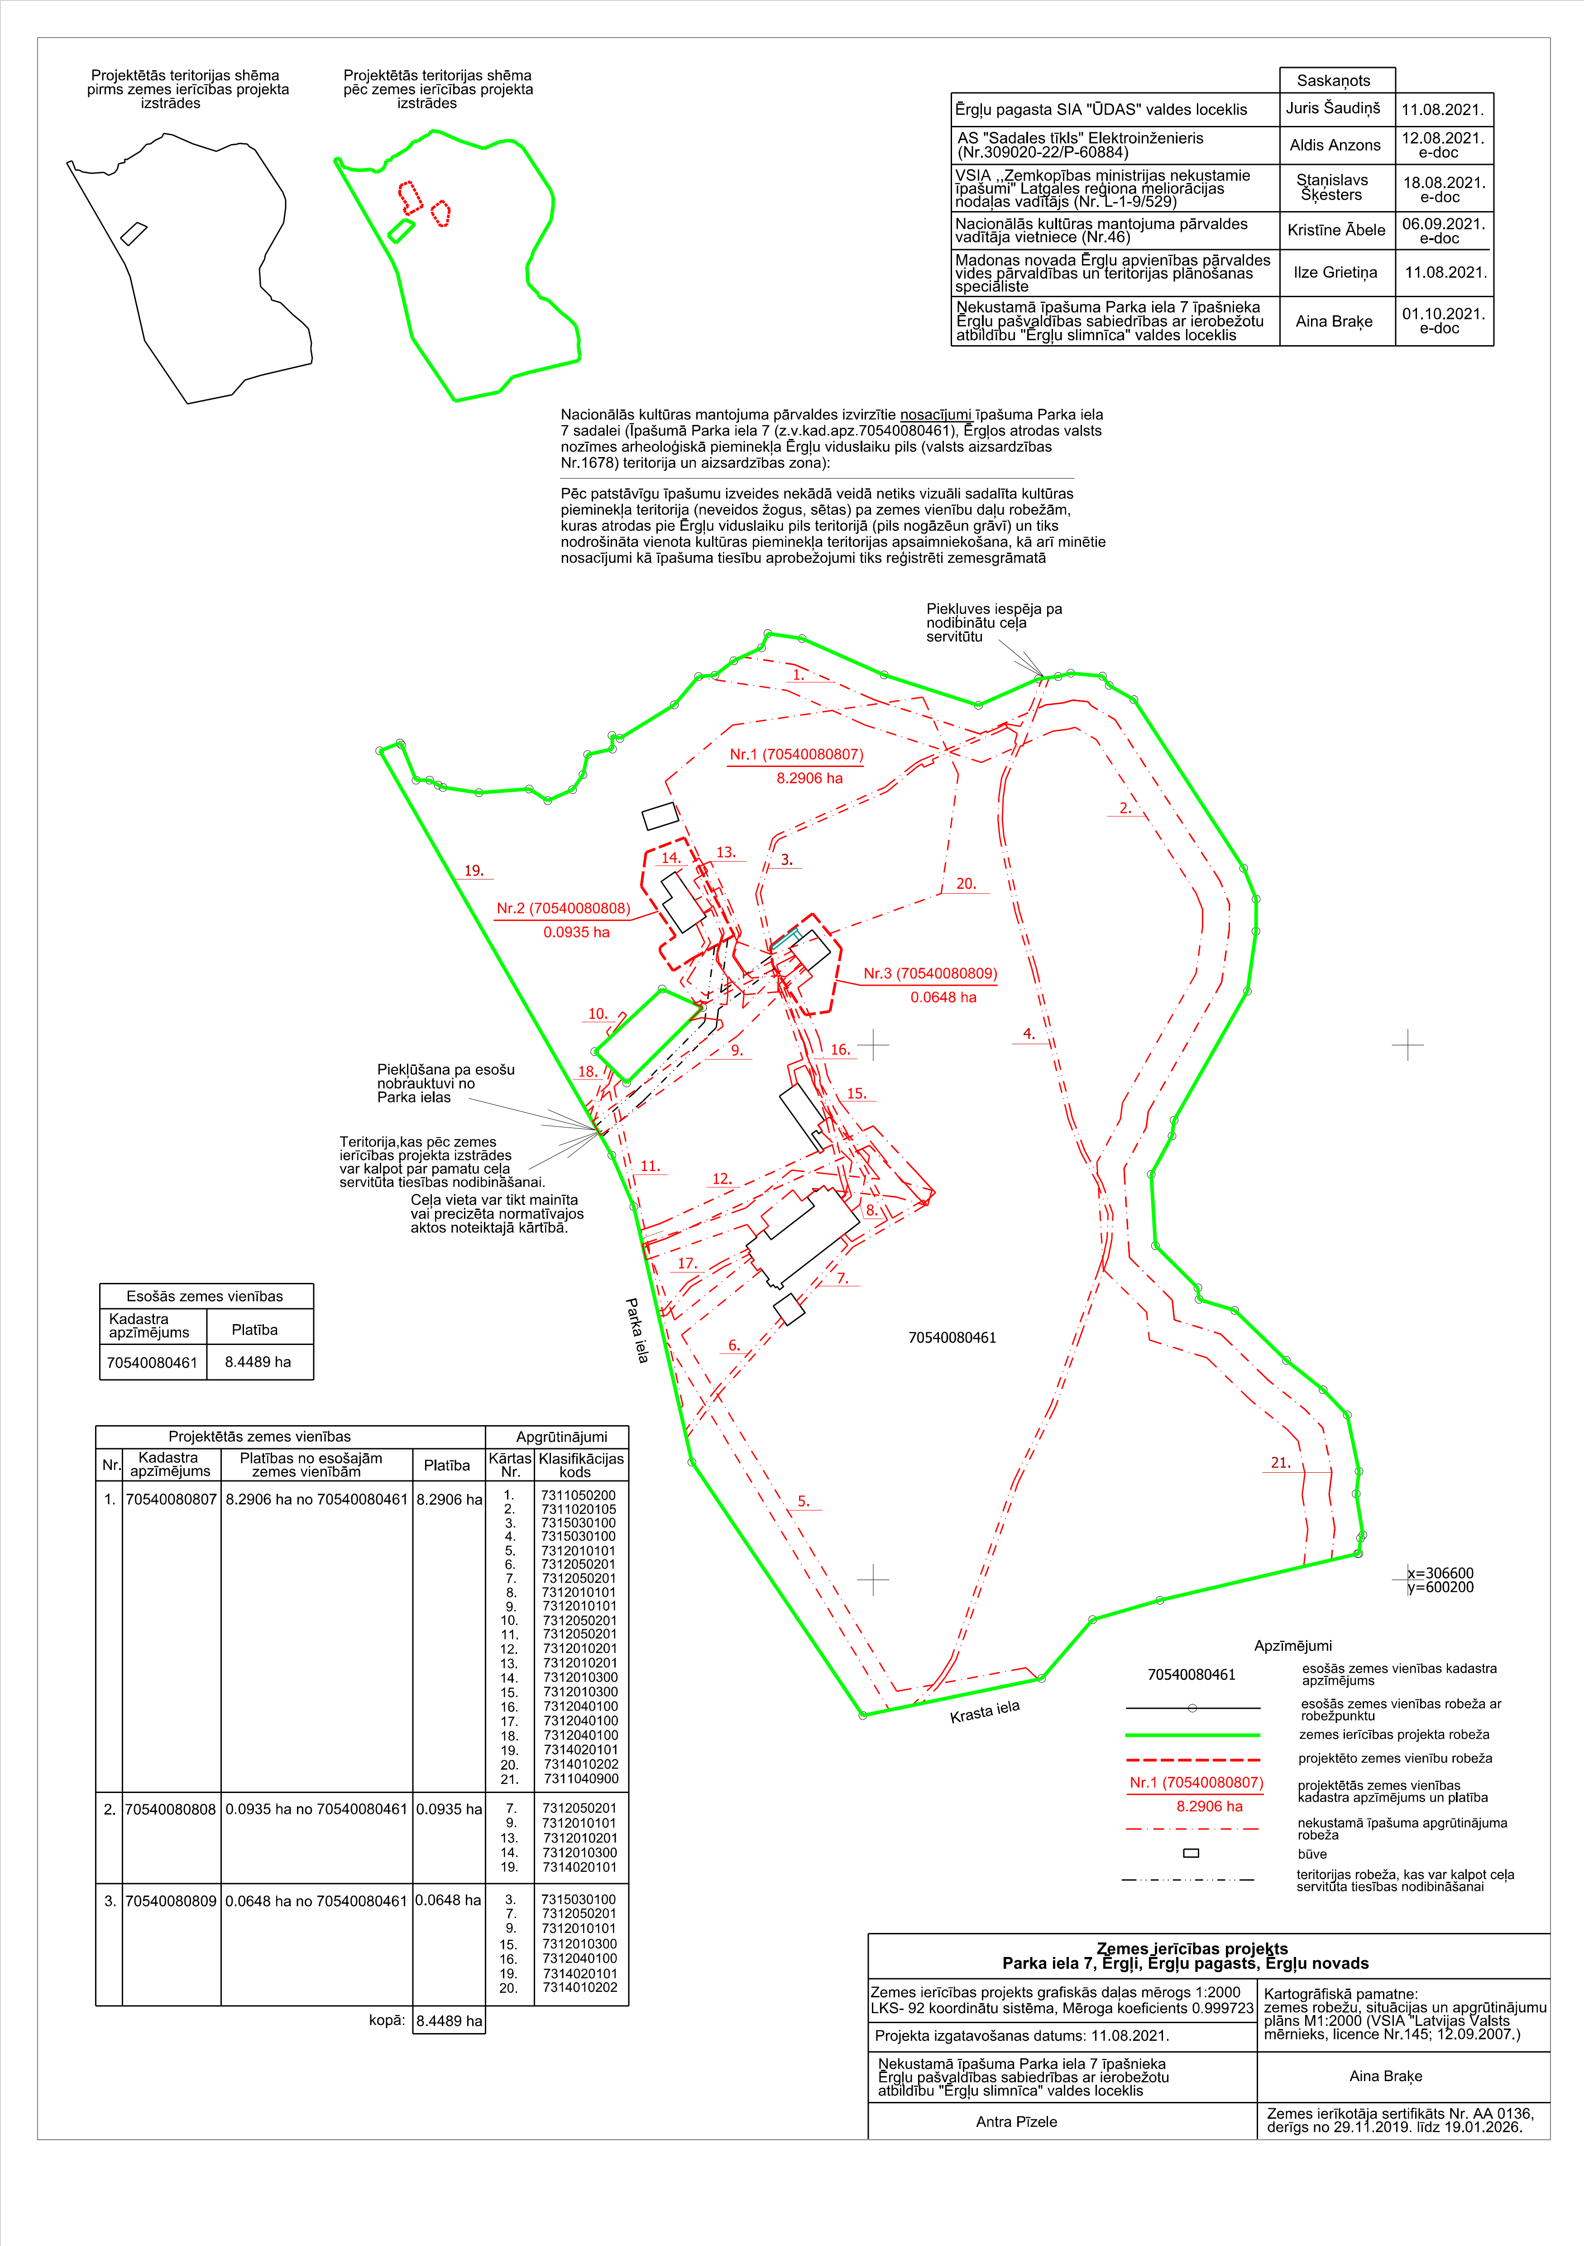
(protokols Nr. 7, 23. p.)

